Vznik obrazu v mikroskopu
Mikroskop se skládá z mechanické části (podstavec, stojan a stolek s křížovým posunem), osvětlovací části (zdroj světla, kondenzor, clona) a optické části (objektivy a okuláry). Objektiv je soustava čoček s velmi krátkou ohniskovou vzdáleností, která vytváří skutečný převrácený obraz objektu, jež se promítá mezi ohnisko okuláru a okulár. Okulárem tento obraz pozorujeme jako pod lupou a vidíme neskutečný zvětšený obraz.

Vznik obrazu
Podstatou tvorby ostrého obrazu čočkou je skutečnost, že světelné paprsky šířící se z určitého bodu předmětu různými směry a dopadající na čočku se v obrazové rovině sbíhají opět do jednoho bodu a skládají tak ostrý obraz předmětu. Vzhled obrazu u konvexních čoček závisí na vzdálenosti předmětu od čočky. Pokud je předmět vzdálený více než dvojnásobek ohniskové vzdálenosti, vzniká skutečný zmenšený a převrácený obraz (fotoaparát). Pokud leží předmět mezi dvojnásobkem ohniskové vzdálenosti a ohniskem, je vzniklý obraz převrácený, skutečný a zvětšený (objektiv mikroskopu). Pokud je předmět mezi ohniskem a čočkou, je vzniklý obraz zvětšený a neskutečný (lupa, okulár mikroskopu). Zvětšení čočky roste se zkracující se ohniskovou vzdáleností.

Fyzikální podstata vzniku obrazu v optickém mikroskopu
Vysvětlení podal Ernst Abbe (1873). Základní myšlenka se opírá o Huygensův principu - každý bod osvětleného objektu se stává zdrojem sekundárních sférických vln. Zaostřená rovina preparátu je takovým objektem. Podle optických vlastností jednotlivých bodů objektu se dopadající světlo v každém z bodů transformuje (ohýbá se, láme, mění se jeho amplituda, fáze) a vznikají sekundární vlny. Ty spolu interferují, jako po průchodu světla štěrbinou nebo optickou mřížkou. Výsledné vlnění, které obsahuje informaci o vzhledu objektu vstupuje do objektivu. V jednotlivých bodech zadní ohniskové roviny objektivu se setkávají sekundární vlny, které opustily rovinu předmětu rovnoběžně. Dochází k jejich interferenci a v souladu s Huygensovým principem se stávají zdrojem nových vln, které v obrazové rovině mikroskopu skládají zvětšený a převrácený obraz.

Základní pojmy

zvětšení
Je násobkem zvětšení objektivu a okuláru

rozlišení

Rozlišovací schopnost mikroskopu
Rozlišovací schopností rozumíme vzdálenost dvou bodů, které mikroskop zobrazí jako dva samostatné body, maximální rozlišovací schopnost světelného mikroskopu je 0,2 mm. Je dána zářením, kterým objekt osvětlujeme, a vlastnostmi objektivu. Okulár pouze zvětšuje obraz tvořený objektivem. Obecně platí, že není možné rozlišit body bližší než polovina vlnové délky záření. U světla se to tedy rovná zhruba 250nm. Rozlišovací schopnost u mikroskopu je dále omezena množstvím světelných paprsků, které mohou vstoupit do objektivu (světelnost objektivu).

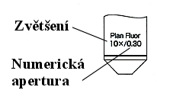
Abbého zákon

a=0,61.lambda/n.sin alfa
lamda - vlnová délka světla, n - index lomu prostředí před objektivem, alfa - polovina otvorového úhlu kužele paprsků, které mohou vstoupit do objektivu
n a alfa jsou pro daný objektiv konstanty a celý jmenovatel ve vzorci (n.sin alfa) se označuje jako numerická apertura objektivu (NA). Je to jedna ze základních charakteristik objektivu a její hodnota je na objektivu uvedena. Numerická apertura nejkvalitnějších imerzních objektivů je 1,3-1,4, pro suché objektivy pak max. 1. Pro nejkratší vlnové délky (400nm) se pak rozlišovací schopnost těchto mikroskopů blíží hodnotě 0,17µm.
- rozlišovací schopnost mikroskopu lze zvýšit:
1. snížením lambda - použití modrého světla (modrý filtr), proudu elektronů (elektronová mikroskopie)
2. zvyšováním n - použití imerzního oleje, vody
Přidáním imerzního oleje, který má vyšší index lomu než vzduch, mezi preparát a objektiv se předchází ztrátám světla, které se láme na rozhraní preparát/prostředí. Do objektivu pak dopadne větší množství paprsků.

Bacillus cereus – světlé pole; imerze, 1000x

kontrast
- metody zvyšující kontrast zobrazení ve světelném mikroskopu:
Zástin
Clona zachycuje paprsky procházející přímo do objektivu. Objekty jsou osvětleny z boku a my pozorujeme pouze světlo, které se na nich láme nebo odráží. Podobného efektu dosáhneme tím, že na zdroj světla položíme minci.

Fázový kontrast

Slouží k pozorování nativního preparátu – živé nebarvené nefixované buňky – vidíme tedy jejich tvar, pohyb. „Husté“ části buňky – s vysokým indexem lomu – jsou zářivé. Toho se využívá při pozorování spor vně i uvnitř buněk, pokud je buňka tvoří. Pro fázový kontrast je charakteristický tzv. „haló“ efekt (zářivá korona) kolem buněk.

Na kondenzor se umístí maska s kruhovou štěrbinou, kterou proniká světlo do objektu. V objektivu, v místě obrazu kondenzorové masky, je umístěna fázová maska. V místě šterbiny u kondenzorové masky je u masky fázové napařena polopropustná vrstva kovu, který mění fázi světla o čtvrtinu vlnové délky. Díky tomuto uspořádání prochází nedifraktované (neohnuté) záření ze zdroje (štěrbiny kondenzorové masky) tou částí fázové masky, která mění fázi světla. Ostatní vlnění, které se na objektu ohnulo a nebo zlomilo, projde beze změny. Při interferenci vln v obrazové rovině se části objektu, které různým způsobem mění fázi světla projeví různou intenzitou světla. Tato technika tedy převádí rozdíly v posunu fáze světla procházejícího různými části objektu, které nevidíme, na rozdíly v intenzitě světla, kterou můžeme pozorovat.

využívá různé rychlosti světla při průchodu objektem ke zvýšení kontrastu

prstencová clona v kondenzoru – neprůsvitná s transparentním prstencovým otvorem

fázová destička v objektivu

rozdíly ve fázi světla jsou převedeny na pozorovatelné rozdíly kontrastu

složením přímé a procházející vlny dojde k vzájemnému vyrušení se a to, co pozorujeme je tmavé

světlé pozadí a tmavé objekty
Bacillus cereus CCM 2010
Haló efekt kolem buněk; zářící spory (mají nejvyšší index lomu)
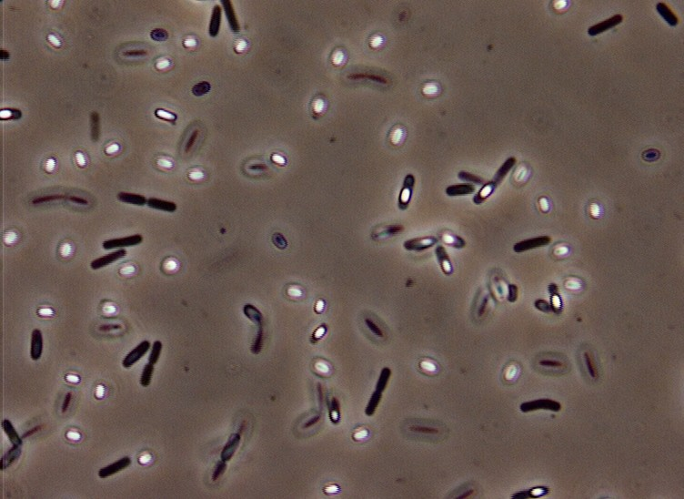

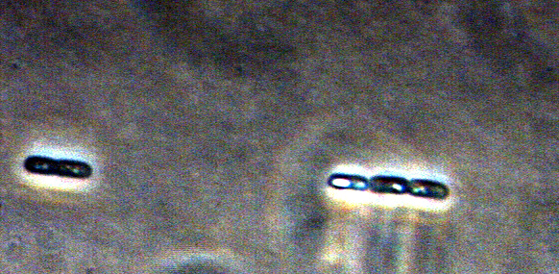
Bacillus cereus CCM 2010 – oválná spora, haló efekt

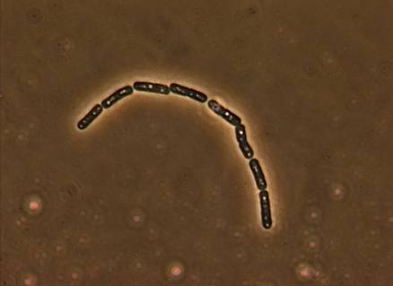

Bacillus megaterium

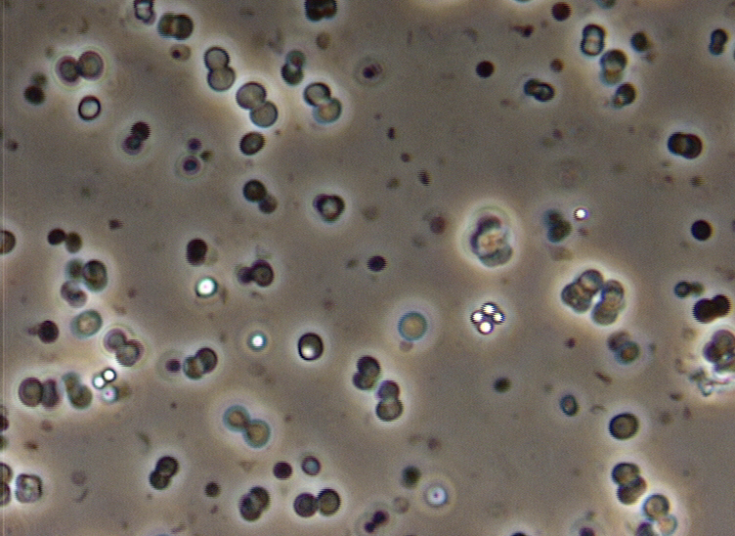

Sporosarcina ureae CCM 860 – z balíčku je vidět pouze horní 4 buňky. Sporosarcina patří mezi sporulující G+ koky – sporu tvoří každá buňka. Fázovým kontrastem tedy vidíme jakoby zářící čtveřici buněk – ve skutečnosti to jsou endospory.

Nomarského diferenciální interferenční kontrast

využívá polarizovaného světla (vlny usměrněné do 1 roviny)

polarizovaná světelná vlna se lomem rozdělí na 2 rovnoběžné kmitající v navzájem kolmých rovinách

po průchodu objektem dochází ke změnám orientace vln

složení vln po průchodu obj. (analyzátor) umožňuje pozorovat kontrast mezi objektem a pozadím

na hranách objektu dochází k největším změnám fáze i polarizace vlny
obraz je „pseudoprostorový“

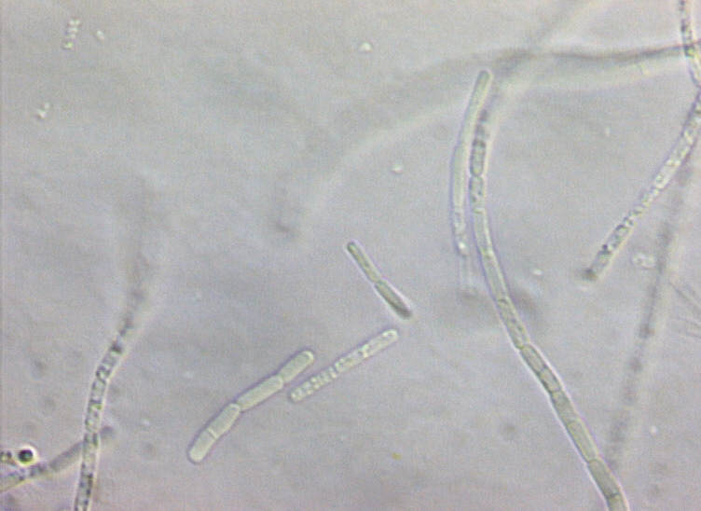
Bacillus cereus – Nomarského kontrast

- Objekty lze podle optických vlastností rozdělit do dvou skupin:
1. Amplitudové: Zbarvené objekty, které absorbují světlo. Snižují amplitudu vlny, což se projeví na jeho intenzitě. Pokud objekty absorbují všechny části spektra rovnoměrně, jeví se jako tmavé, absorbují-li je různě, jeví se jako barevné. Rozdíly v absorbanci různých jejich částí se stávají zdrojem kontrastu.
2. Fázové: Nebarevné objekty, které se liší od okolí indexem lomu a tloušťkou. To způsobí změnu fáze procházejícího světelného vlnění, kterou však lidské oko nezaznamená. Kontrast fázových objektů, lze zvýšit pomocí cytologických a histologických barviv nebo pomocí optických metod, které převádějí rozdíly v indexech lomu na jasový kontrast (zástin, fázový kontrast, Nomarského diferenciální interferenční kontrast, Hoffmanův modulační kontrast).

